
“卓越计划”企业顶岗实习
项目设计报告

项目名称： 孔雀范报表的设计与实现
专业班级： 13计卓
学生姓名： 吴 庆 学号：20130501403
企业名称： 华宝上海管理有限公司
企业导师： 叶宏
学校导师： 孔磊

完成日期：20 16 年 11 月 16 日

目 录
1 绪论 1
1.1实习单位简介 1
1.2项目背景 1
1.3项目意义 1
2 需求分析 3
2.1用户角色需求 3
2.2功能需求 4
2.3其它要求 4
2.4页面模拟需求 4
3 系统设计 6
3.1系统目标 6
3.2体系结构设计 6
3.3登录管理功能 7
3.4区域权限管理功能 7
3.5人员权限管理功能 8
3.6销售报表数据查看功能 8
3.7数据库的设计 8
4 系统实现 14
4.1登录管理功能模块的设计与实现 14
4.1.1业务说明 14
4.1.2泳道流程图 14
4.1.3页面 15
4.2区域权限管理功能模块的设计与实现 16
4.2.1业务说明 16
4.2.2泳道流程图 17
4.2.3页面 18
4.3人员权限管理功能模块的设计与实现 21
4.3.1业务说明 21
4.3.2泳道流程图 21
4.3.3页面 22
4.4销售报表数据查看功能模块的设计与实现 27
4.4.1业务说明 27
4.4.2泳道流程图 28
4.4.3页面 29
4.5考勤管理考勤提示模块的设计与实现 34
4.5.1业务说明 34
4.5.2泳道流程图 36
4.5.3页面 37
4.6华宝一家直接查询模块的设计与实现 39
4.6.1业务说明 39
4.6.2泳道流程图 40
4.6.3页面 40
4.7华宝一家组织架构查询模块的设计与实现 41
4.7.1业务说明 41
4.7.2泳道流程图 41
4.7.3页面 42
4.8 K3库存查询模块的设计与实现 43
4.8.1业务说明 43
4.8.2泳道流程图 45
4.8.3页面 47
5 软件测试 48
5.1 区域权限管理功能测试 48
5.2华宝一家直接查询功能测试 48
6 总结 50
7 参考文献 51

1 绪论

1.1实习单位简介
华宝国际控股有限公司（00336.HK）是一家主要从事香精香料（烟草、食品、日化），再造烟叶与卷烟新材料，新型烟草制品的研发、生产、销售和服务，高科技投资的多元化控股企业集团（以下简称“华宝集团”）。
华宝集团拥有超过40家下属企业，遍布5个国家、19个城市。华宝集团全球行业排名前10，是亚洲市值领先的香精香料上市企业，是中国香精香料行业的领导者，销售额在同行业一直名列前茅。
作为美味生活综合解决方案的提供商和创领者，华宝始终以技术创新为动力，通过技术系统集成，为客户提供产品风格系统解决方案和综合技术服务。目前，公司以国际化的视野，先后引进美国、德国、法国、英国、韩国等国相关领域的资深专家，力求打造一支具有相当规模和较高水平的国际化科研队伍。另外，公司在德国Holzminden、美国Raleigh、韩国华城设有国际化的研究机构与实验平台，在上海拥有国家级企业技术中心，在上海、广东、福建、云南设有多个省市级的研究中心与具备第三方检测资质的分析检测中心。

1.2项目背景
在传统的公司报表数据管理中，往往需要企业销售经理去联系销售渠道，销售员需要一边工作的时候一边紧盯好自己的销售业绩，每一笔收入支出都必须要精确地记录在报表单中，形式多样性，如Excel表格，Word文档整理、任务书对比等各种操作，而完成这一类复杂的操作后，销售员也无法更加清晰的清楚自己的销售业绩，各个时间段的销售趋势缺少实时掌握，如果要去查看对比，还得打开各种表格去审核查阅，有时繁杂的业务还得自己手动记录，这也就浪费了销售员不必要的时间与精力，而且前期的销售业绩不进行好的统计，就很难总结出自己的销售方式是否恰当，使得后期的销售效率不高，老师整理实验文档以及统计学生实验成绩的效率有所下降，也带来诸多不便。随着计算机技术和网络技术的发展，利用网络进行管理越来越成为企业管理的发展方向。孔雀销售报表系统，销售员的权限最高者可以查看所有的销售业绩情况，并能细化到每位销售员各个时间段的销售业绩。其次，销售员也可以根据自己所管理的区域查看该区域内销售业绩情况，能够作出及时合理的总结，为企业销售管理者和销售员都节约了大量的时间与精力并大大提高了企业销售管理工作的效率与质量，同时也精简了企业销售服务管理机构。

1.3项目意义
本项目主要针对企业销售人员对特定时间段的销售数据进行有效的汇总、对比、分析、总结。从销售人员角度出发，打开手机网页即能轻松查询到自己的销售数据对应的图表情况以作总结。从管理人员角度出发，系统自动判断其管理的权限，显示该管理人员管理的区域及人员对应的特定时间段的销售数据，以便管理人员更充分的掌握销售数据情况以作对比、分析，从而能更好的总结。

2 需求分析

2.1用户角色需求
基于企业销售管理需求，销售员可以查看自己区域管理下的销售员销售业绩以及自己管理其他销售员查看其销售业绩，后台权限管理者分配销售管理权限，设置分为：区域权限管理和人员权限管理。其中后台权限管理者和销售员的UML用例图分别如图2-1、图2-2所示。
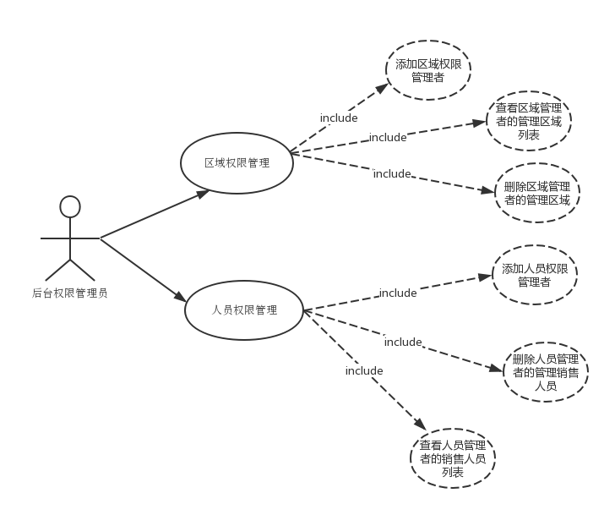
图2-1 权限管理员的UML用例图
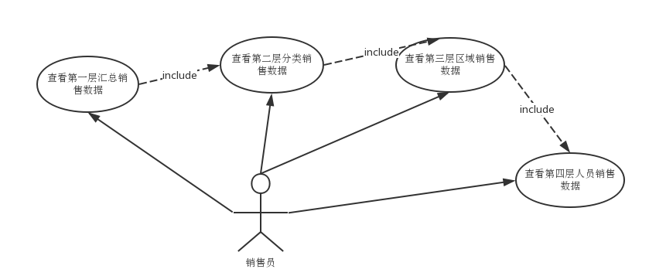
图2-2 销售员的UML用例图

2.2功能需求
（1）系统要求用户必须输入正确的用户名和密码才能进入系统。
（2）系统应提供权限管理者权限增加、删除、修改、查询等功能。
（3）系统应提供销售员查询自己的销售数据功能。
（4）系统应提供销售员查看自己管理区域功能。
（5）系统应提供销售员查看人员管理下的销售业绩功能。

2.3其它要求
销售报表系统应提供简单、层次关系明了、清晰的操作界面，使用户一目了然。尽可能的为用户的录入、查询等功能提供方便，尽可能减少用户输入。

2.4页面模拟需求
基于上面的需求分析，设计了用户静态页面来模拟需求，采用MUI框架（仿苹果用户体验的前端框架），其中权限管理员的区域管理及添加区域管理者模拟静态页面模拟图如图2-4所示。
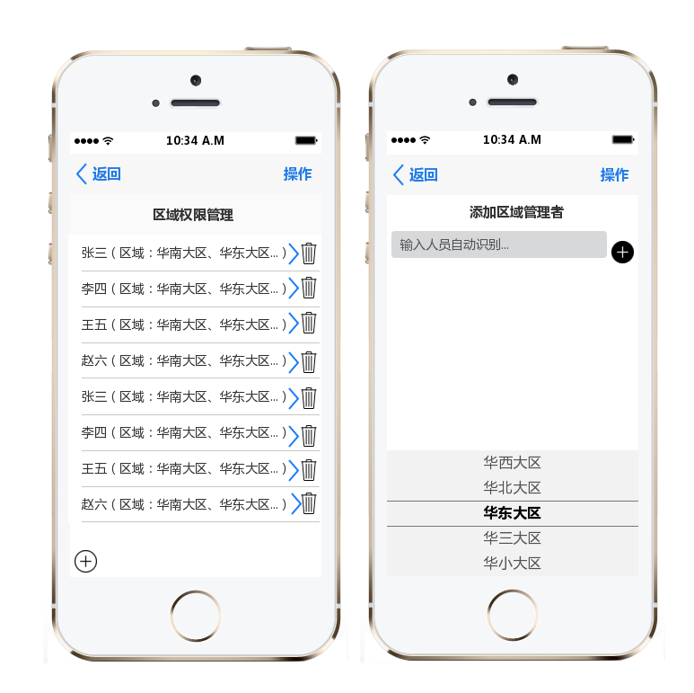
图2-4 区域管理及添加区域管理者静态页面模拟图

3 系统设计

3.1系统目标
根据需求分析的描述以及与组建成员的沟通，现制定系统实现目标如下:
（1）界面设计简洁、友好、美观大方。
（2）操作简单、快捷方便。
（3）数据存储安全、可靠。
（4）信息分类清晰、准确。
（5）强大的查询功能，保证数据查询的灵活性。
（6）为管理员提供真实的数据信息。
（7）对用户输入的数据，进行严格的数据检查，尽可能排除人为的错误。

3.2体系结构设计
根据第3节的分析，本系统角色分为权限管理员和销售员两种角色，权限管理员角色功能模块主要由区域权限管理、人员权限管理两大功能模块组成，销售员角色功能模块主要由查看销售数据模块组成，它们的功能模块图分别如图3-1、图3-2所示。
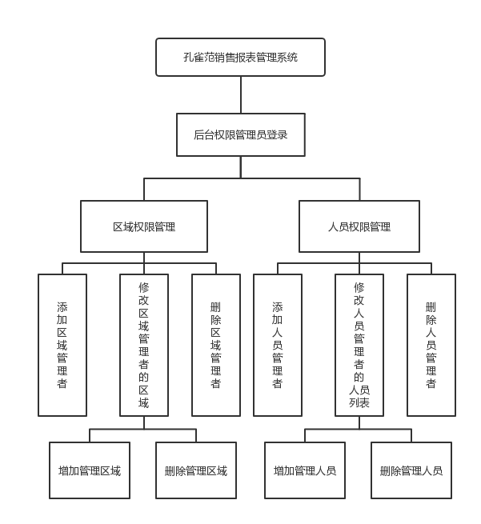
图3-1 后台权限管理员角色功能模块图

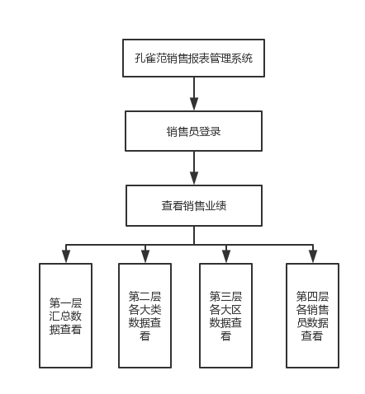
图3-2 前台销售员角色功能模块图

3.3登录管理功能
用来登录孔雀范销售报表管理系统的初始页面，分为销售权限管理员登录和销售员登录(注：由于开发最终都是以网页形式来对销售数据和权限操作的，该网页是嵌在企业系统中的，所以默认是登录后，进入到企业系统功能列表中，才能查看孔雀范销售报表系统，也就是说，该系统仅限企业内部人员登录后使用，最终点击查看孔雀范报表，系统判断其管理权限进入到相应页面的，如：权限管理员登录系统，跳转到权限管理页面，销售员登录根据其销售权限进入销售员报表数据查看页面)。

3.4区域权限管理功能
权限管理员登录孔雀范销售报表管理系统后，系统显示区域管理信息供权限管理员操作，主要有：
(1) 系统列出所有拥有区域管理权限的区域管理者；
(2) 权限管理员选择添加区域管理者；
(3) 权限管理员查看某个区域管理者管理的所有区域；
(4) 权限管理员对某位区域管理者管理的区域进行增删改操作；
（5）权限管理员添加区域管理者设置人员和区域信息。

3.5人员权限管理功能
权限管理员登录孔雀范销售报表管理系统后，系统显示人员权限管理信息供权限管理员操作，主要有：
(1) 系统列出所有拥有人员管理权限的销售员；
(2) 权限管理员选择添加人员权限管理者；
(3) 权限管理员查看某个人员权限管理者管理的所有销售人员；
(4) 权限管理员对某位人员权限管理者管理的销售人员进行增删改操作；
(5）权限管理员添加人员权限管理者设置人员以及对应的被管理的销售人员。

3.6销售报表数据查看功能
销售员登录孔雀范销售报表管理系统后，系统根据销售员的权限显示该销售员的销售业绩情况，主要有：
(1) 系统判断销售员的权限进入哪一层销售数据汇总页面；
(2) 系统显示第一层汇总层某个时间段的所有销售人员的销售数据情况；
(3) 系统显示第二层大类管理层某个时间段的所有销售人员的销售数据情况；
(4) 系统显示第三层区域管理层某个时间段的所有销售人员的销售数据情况；
(5）系统显示第四层人员管理层某个时间段的所有销售人员的销售数据情况；

3.7数据库的设计
1、 孔雀范销售报表系统E-R图
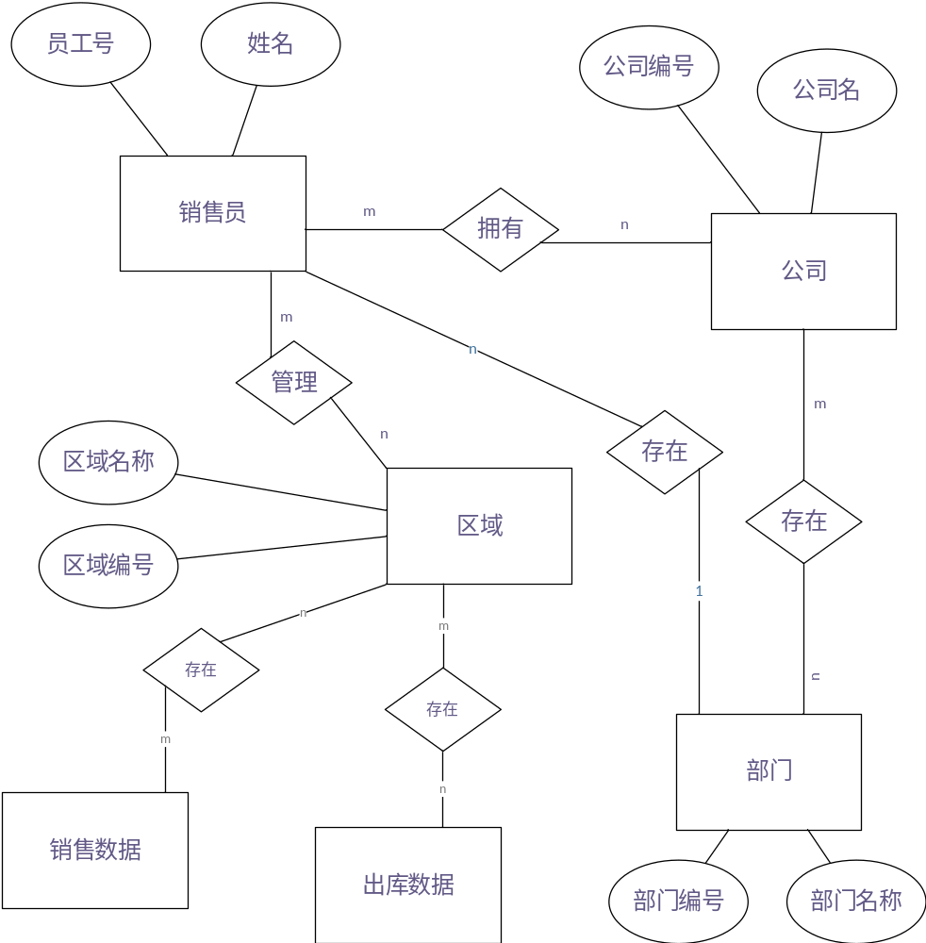
2、数据库表设计
(1)用户信息表(HrmResource)，是最基本的单位员工信息表，主要涉及员工的基本信息以及工作信息数据，用户信息表如表3-1所示。(注：本表还有涉及其他字段与本系统无关的字段已省略。)
序号 | 字段名 | 数据类型 | 是否主键 | 意义
1 | loginid | Varchar2(60) | Yes | 用户ID
2 | password | Varchar2(100) | No | 用户密码
3 | lastname | Varchar(20) | No | 姓名
4 | sex | char(1) | No | 性别
5 | birthday | char(10) | No | 生日
6 | nationality | Integer | No | 国籍
7 | systemlanguage | Integer | No | 母语
8 | maritalstatus | char(1) | No | 婚姻状态
9 | telephone | Varchar2(60) | No | 固话
10 | mobile | Varchar2(60) | No | 手机
11 | email | Varchar2(60) | No | 邮箱
12 | workroom | Varchar2(60) | No | 工作区
13 | homeaddress | Varchar2(100) | No | 家庭住址
14 | startdate | Char(10) | No | 入职时间
15 | enddate | Char(10) | No | 离职时间
16 | Jobtitle | Integer | No | 职务
17 | Jobactivitydesc | Varchar2(200) | No | 职务描述
18 | Joblever | Integer | No | 职务级别
19 | Departmentid | Integer | No | 部门编号
20 | subcompanyid | Integer | No | 子公司编号
21 | managerId | Integer | No | 上级领导
22 | accountid1 | varchar2(100) | No | 银行卡号
23 | bankId | Integer | No | 银行
24 | createDate | char(10) | No | 创建日期
25 | status | Integer | No | 权限状态
表3-1用户信息表 (HrmResource)

(2)公司信息表(Hrmcompany)，是集团下的总公司信息表，主要涉及总公司的基本信息。总公司信息表如表3-2所示。(注：本表还有涉及其他字段与本系统无关的字段已省略。)
序号 | 字段名 | 数据类型 | 是否主键 | 意义
1 | Id | Integer | Yes | 公司ID
2 | companyname | Varchar2(200) | No | 公司名字
3 | companydesc | Varchar2(200) | No | 公司信息描述
5 | url | Varchar2（50） | No | 公司官网
表3-2总公司信息表 (HrmSubcompany)

(3)子公司信息表(HrmSubcompany)，是员工所在的子公司信息表，主要涉及子公司的基本信息。子公司信息表如表3-3所示。(注：本表还有涉及其他字段与本系统无关的字段已省略。)
序号 | 字段名 | 数据类型 | 是否主键 | 意义
1 | Id | Integer | Yes | 子公司ID
2 | subcompanyname | Varchar2(200) | No | 子公司名字
3 | subcompanydesc | Varchar(200) | No | 子公司信息描述
4 | companyId | Integer | No | 总公司编号
5 | url | Varchar2（50） | No | 子公司官网
6 | showorder | Integer | No | 排序
7 | Canceled | Integer | No | 是否可用
8 | Subcompanycode | Varchar2（50） | No | 子公司编码
表3-3子公司信息表 (HrmSubcompany)
(4)部门信息表(HrmDepartment)，是员工所在部门信息表，主要涉及部门的基本信息。部门信息表如表3-4所示。(注：本表还有涉及其他字段与本系统无关的字段已省略。)
序号 | 字段名 | 数据类型 | 是否主键 | 意义
1 | Id | Integer | Yes | 部门ID
2 | departmentmark | Varchar2(200) | No | 部门标记
3 | departmentname | Varchar2(200) | No | 部门名称
4 | subcompanyid | Integer | No | 子公司
5 | subdeptid | Varchar2（50） | No | 部门编号
6 | showorder | Integer | No | 排序
7 | Canceled | Integer | No | 是否可用
8 | departmentcode | Varchar2（50） | No | 部门详情编码
表3-4部门信息表(HrmDepartment)

(5)职务信息表(HrmJobtitles)，是员工的职务信息表，主要涉及职务、工作要求的基本信息。职务信息表如表3-5所示。(注：本表还有涉及其他字段与本系统无关的字段已省略。)
序号 | 字段名 | 数据类型 | 是否主键 | 意义
1 | Id | Integer | Yes | 职务ID
2 | jobtitlemark | Varchar2(200) | No | 职务标记
3 | Jobtitlename | Varchar2(200) | No | 职务名称
4 | jobactivityid | Integer | No | 职务描述
5 | JobdepartmentId | Varchar2（50） | No | 工作部门
6 | Jobresponsility | Varchar2(200) | No | 职责
7 | Jobtitlecode | Varchar2（50） | No | 职务编号
表3-5职务信息表(HrmJobtitles)

(6)销售员信息表(kqf_sales)，销售员的基本信息表，主要涉及销售员的编号姓名等基本信息。销售员信息表如表3-6所示。(注：本表还有涉及其他字段与本系统无关的字段已省略。)
序号 | 字段名 | 数据类型 | 是否主键 | 意义
1 | Sales_code | Varchar (50) | Yes | 销售员编号
2 | oaid | Varchar（50) | No | 职务名称
表3-6销售员信息表(HrmJobtitles)

(7)区域表(kqf_sales_zone)，销售大区的基本信息表，主要涉及销售区域的基本信息。区域信息表如表3-7所示。(注：本表还有涉及其他字段与本系统无关的字段已省略。)
序号 | 字段名 | 数据类型 | 是否主键 | 意义
1 | zone_code | Varchar(20) | Yes | 大区编号
2 | Type_code | Char(4) | No | 类型编号
3 | Zone_name | Nvarchar(20) | No | 大区名称
表3-7区域信息表(kqf_sales_zone)

(8)区域权限表(kqf_sales_zone_permission)，大区权限定义的基本信息表，主要涉及销售区域权限管理的基本信息。区域权限表如表3-8所示。(注：本表还有涉及其他字段与本系统无关的字段已省略。)
序号 | 字段名 | 数据类型 | 是否主键 | 意义
1 | zone_code | Varchar(20) | Yes | 大区编号
2 | oaid | Varchar(50) | No | 销售员
表3-8区域权限表(kqf_sales_zone_permission)

(9)销售区域分类表(kqf_sales_types)，大区所属区域分类的基本信息表，主要涉及销售区域类型管理的基本信息。销售区域分类表如表3-9所示。(注：本表还有涉及其他字段与本系统无关的字段已省略。)
序号 | 字段名 | 数据类型 | 是否主键 | 意义
1 | type_code | Varchar(20) | Yes | 类型编号
2 | type_name | Varchar(50) | No | 类型名称
表3-9销售区域分类表(kqf_sales_types)

(10)销售数据表(kqf_sales_data)，销售的数据信息表，主要涉及销售入库的基本信息。销售数据表如表3-10所示。(注：本表还有涉及其他字段与本系统无关的字段已省略。)
序号 | 字段名 | 数据类型 | 是否主键 | 意义
1 | Id | Varchar(20) | Yes | 销售单号
2 | Zone_code | Varchar(50) | No | 大区编号
3 | sales_code | Varchar(50) | No | 销售员编号
4 | Order_no | Varchar(50) | No | 销售订单
5 | Order_amount | Decimal(10,2) | No | 订单金额
6 | Order_date | datetime | No | 订单日期
表3-10销售数据表(kqf_sales_data)

(11)出库数据表(kqf_outware_data)，出库的数据信息表，主要涉及销售出库的基本信息。出库数据表如表3-11所示。(注：本表还有涉及其他字段与本系统无关的字段已省略。)
序号 | 字段名 | 数据类型 | 是否主键 | 意义
1 | Id | Varchar(20) | Yes | 出库单号
2 | Zone_code | Varchar(50) | No | 大区编号
3 | sales_code | Varchar(50) | No | 销售员编号
4 | out_no | Varchar(50) | No | 出货订单
5 | Out_amount | Decimal(10,2) | No | 出货金额
6 | Out_date | datetime | No | 出货日期
表3-11出库数据表(kqf_outware_data)

4 系统实现

4.1登录管理功能模块的设计与实现

4.1.1业务说明
后台权限管理员进入到登录管理功能模块，系统智能地根据权限管理员的权限值（注：权限值是数据库员工信息表中的status权限状态字段体现的，如果status值为1，为后台权限管理员；status值为0，为普通员工信息），若发现Status为0时，则需要到销售员信息表中查询该员工信息是否跟销售员信息表中的Loginid匹配，如匹配进入到前台查看销售数据的图表Highcharts页面展示默认时间段的销售业绩。如果发现找不到，则显示无权限查看孔雀销售报表系统的提示信息，如果是管理员，则进入到后台权限管理页面，此时以Tab来显示权限管理功能项(分为:区域权限Tab,人员权限Tab),权限管理员点击相应的Tab进入到相应的操作页面。（点击区域权限Tab，则显示所有的区域管理者，并在对应的区域管理者后面默认展示4个以内的管理区域；点击人员权限Tab,则显示所有的人员权限管理者，并在对应的人员管理者后面展示4个以内的被查看销售业绩的其他销售员）。
在Business层设计了KqfPermissionManMgr类（权限管理业务逻辑（人员权限+区域权限））、KqfCategoryManMgr类（类别管理业务（某大类下的大区的增删改））和KqfSalesReportMgr类（销售员数据展示页面的业务）。权限管理业务逻辑类主要包含登录管理功能模块有如下方法：
1.后台权限管理者登录后调用：
- 查询所有区域管理人员FindAllMan()；
- 查看所有人员权限FindAllPeople ()。
2.前台销售员登录管理功能模块有如下方法：
- 得到该销售员进入页面的起始位置GetStartPosition(string loginid, ref string name)。
下面以登录管理功能模块为例详细描述其实现过程。
本模块视图层采用了JqueryUI的Tab（选项卡）组件以及Highcharts图表来展示销售业绩，引入mui.min.css、jquery-1.11.1.js、mui.min.js以及highcharts.js等。

4.1.2泳道流程图
1）登录管理功能模块的主要操作泳道流程图如图4-1所示。
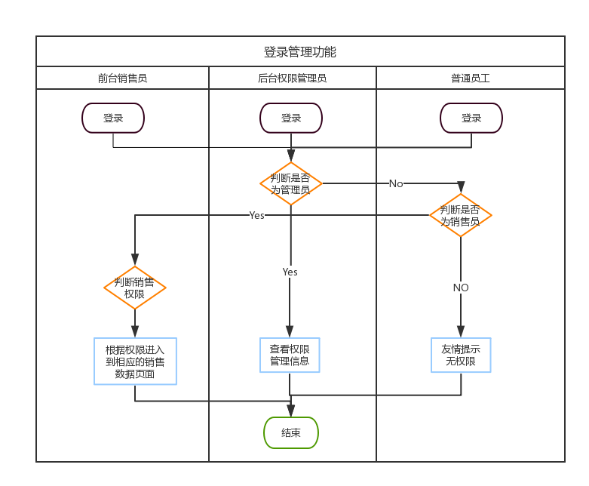
图4-1登录管理功能泳道流程图

4.1.3页面
1)后台权限管理员登录系统后显示页面如图4-2所示。（注：前台销售员登录系统后，系统会判断其销售权限，显示到相应的页面，由于涉及到销售数据这一块，这里显示页面省略）

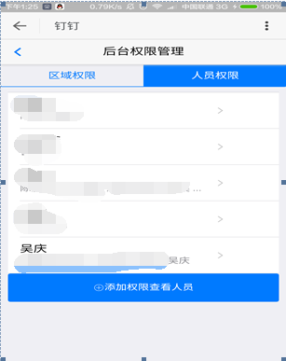
图4-2后台权限管理者登录系统显示页面

4.8 K3库存查询模块的设计与实现

4.8.1业务说明
K3库存查询项目 数据库使用的是sqlserver,业务层使用的是.net，视图层使用的是jsp+springmvc,webservice+json传输数据。
1.方法简要说明：
- 根据公司编号（金叶:2 金科:1 所有公司:0）查找仓库列表（返回值是两家公司仓库集合的json形式）public string FindDepots(int companyId)；
- 根据页面输入的物料编码模糊查询物料信息FindMatterCodeByCode(int companyId, string matterCode)；
- 根据物料名称模糊查询物料信息FindMatterCodeByName(int companyId, string matterName)；
- 通过精确输入的物料编码关联查询规格FindModel(int companyId, string matterCode)；
- 根据公司id, 所选择的集合，所选择的物料编码，精确选择物料编码后联动出的物料规格查询结果FindResult(int companyId,string depots,string matterCode,string format)；
- 只通过物料编码查询详细结果public string FindResultByMatterCode(string matterCode)；
- 把dataset数据转换成json的格式public string ToJson(DataTable dt)；
- 序列化json public string JsonSerializeByJSS<T>(T obj)

2.k3库存查询需求分析图如图4-28所示：

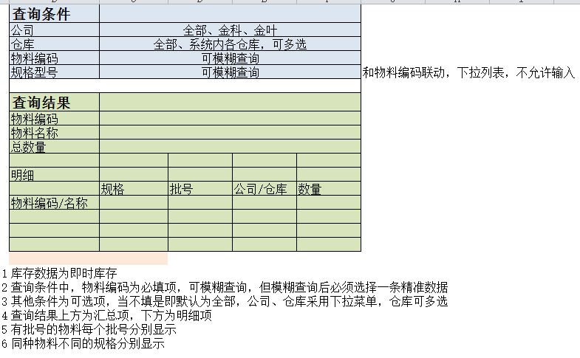
图4-28 K3库存查询需求分析图

4.8.2泳道流程图
1）K3库存查询主要流程：K3库存查询的主要操作泳道流程图如图4-29所示。
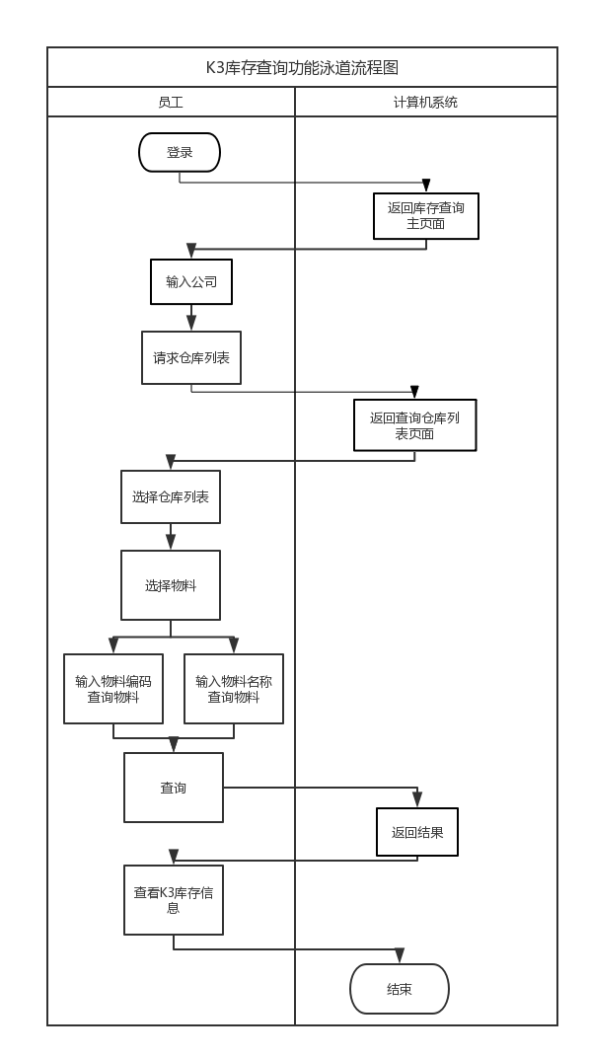
图4-29 K3库存查询功能泳道流程图

4.8.3页面
1)员工（有权限的库存查看者）登录系统后，按照上面K3库存查询功能流程，可查询到相应的K3库存信息，由于本人无权查询库存信息，所以此处页面省略。

5 软件测试

5.1 区域权限管理功能测试
表5.1区域权限管理功能测试
功能模块 | 区域权限管理
测试目的 | 能够正常添加、删除区域权限
步骤 | 操作描述 | 输入数据 | 预期结果 | 实际结果
1 | 删除区域权限者 | 区域权限信息 | 能删除该权限者 | 符合
2 | 添加区域权限者 | 销售员和区域 | 能添加权限者 | 符合

5.2华宝一家直接查询功能测试
表5.2华宝一家直接查询功能测试
功能模块 | 直接查询员工信息
测试目的 | 能够根据员工拼音或拼音首字母或姓名查询员工基本信息
步骤 | 操作描述 | 输入数据 | 预期结果 | 实际结果
1 | 根据拼音查看 | 员工姓名拼音 | 能查询员工基本信息 | 符合
2 | 根据首字母查看 | 员工拼音首字母全部大写 | 能查询员工基本信息 | 符合
3 | 根据首字母查看 | 员工拼音首字母大小写混合 | 能查询员工基本信息 | 符合
4 | 根据首字母查看 | 员工拼音首字母全部小写 | 能查询员工基本信息 | 符合
5 | 根据首字母加数据查看 | 员工首字母加数字 | 能查询员工基本信息 | 符合
6 | 根据姓名查看 | 员工姓名 | 能查询员工基本信息 | 符合
7 | 根据姓名加数字查看 | 员工姓名加数字 | 能查询员工基本信息 | 符合

6 总结
华宝孔雀报表销售系统主要涉及孔雀销售报表数据查看、权限设置功能、区域类别管理功能等，在企业项目设计过程中，也穿插了其他项目的某些模块的设计（如华宝一家，考勤管理，K3库存等模块）。
经过四个多月的设计和开发，孔雀销售报表管理系统，包括其他项目的某些模块都已经开发完毕并能成功上线，也受到了公司领导的一致好评。本论文着重介绍了如何开发孔雀报表销售管理系统以及其他项目子模块的开发与设计，在系统设计部分介绍了该系统的数据表的设计和系统流程及业务流程图的设计。在总体设计中描绘了系统的总体功能框架，并分别设计各子模块的功能模块图。在详细设计中讲解了系统模块和帮助模块的开发过程。总的来说，其设计信息和功能基本符合用户需求。
整个软件系统的设计与分析都是采用了面向对象的方法。首先进行了需求分析。在需求分析的基础上，写出了业务流程和用例建模。在这方面主要设计了业务泳道流程图。在分析完成之后，进行了项目开发工作，设计了数据库，并完成了Web应用的编码工作。
本分析与设计使用的工具方法和创新之处在于：
- 进行了开发类的设计、数据库的设计和人际界面的设计；
- 做出了适用的Web应用，能够提供使用；
- 应用开发采用了SSM框架；
- 实用性高，能够给公司带来高质量和高效率的服务。
在开发的同时我们也意识到本系统还存在以下需要完善的地方：
- 系统的分析与设计好需要进一步的完善；
- 用户体验上有待加强。

7 参考文献
[1]杨磊等.新手学Java Web开发[M].北京:希望电子出版社,2010.
[2]刘中兵.Java高手真经:Java Web核心框架[M]．北京：电子工业出版社, 2009.
[3]李刚.经典Java EE企业应用实战[M].北京：电子工业出版社，2010
[4]郝玉龙，周旋.Java EE核心技术与应用[M].北京：机械工业出版社，2013
[5]丁振凡. Java语言实用教程(第1版)[M]. 北京：北京邮电大学出版社，2005
[6]袁梅宇，王海瑞.Java EE企业级编程开发实例详解[M].北京：清华大学出版社，2014
[7]王建国，王建英.Struts+Spring+Hibernate框架及应用开发[M].北京：清华大学出版社，2011
[8]刘勇军. Java EE项目应用开发：基于Struts 2，Spring，Hibernate[M].北京：电子工业出版社，2012
[9]缪勇.Struts 2+ Spring 3+Hibernate框架技术精讲与整理[M].北京：清华大学出版社发行部，2015
[10]BruceEckel.JavaEE编程思想(第4版)[M].北京：机械工业出版社，2007
[11]张湘辉等.软件开发的过程与管理[M].北京：清华大学出版社，2005
[12]李刚.疯狂Java讲义[M].北京：电子工业出版社，2014

